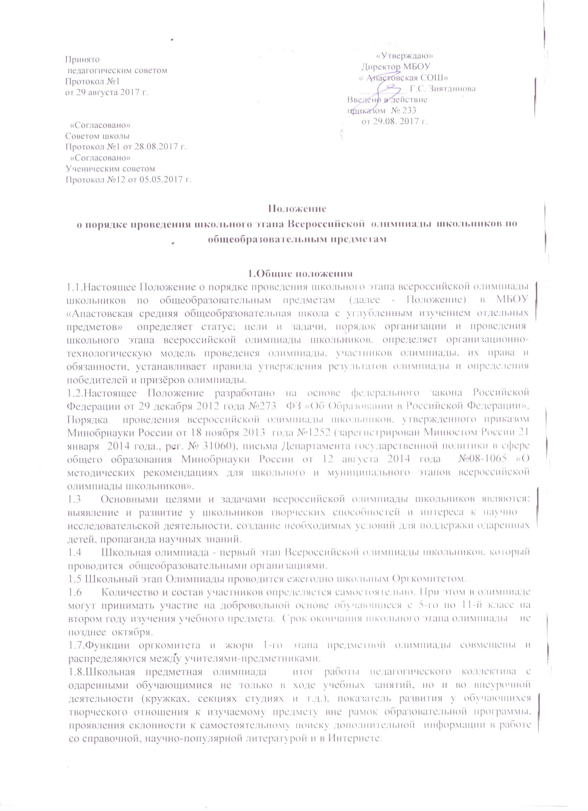

1.9.Школьные олимпиады могут проводиться по всем предметам, по которым будет проводиться всероссийская олимпиада школьников в текущем учебном году.
1.10.Понятия и термины, используемые в Положении:
-жюри школьного этапа – комиссии, созданные с целью проверки олимпиадных работ школьного этапа Олимпиады.

2.Организационно-методическое обеспечение Олимпиады

2.1. Общее руководство подготовкой и проведением Олимпиады осуществляют руководители методических объединений, которые
-определяют организационно-технологическую модель проведения школьного этапа олимпиады;
-обеспечивают организацию и проведение школьного этапа олимпиады в соответствии с утверждённым организатором школьного этапа олимпиады требованиями к проведению школьного этапа олимпиады по каждому общеобразовательному предмету, настоящим порядком и действующими на момент проведения олимпиады санитарно-эпидемиологическими требованиями к условиям и организации обучения в школе;
-несут ответственность за жизнь и здоровье участников олимпиады во время проведения школьного этапа олимпиады.
2.2. Состав жюри школьного этапа формируется из числа педагогических работников школы.
2.3.Полномочия жюри школьного этапа:
-осуществляют проверку олимпиадных работ участников школьного этапа Олимпиады, то есть выполняют функцию жюри;
-оформляют протокол проверки олимпиадных заданий, составляют рейтинг участников по результатам школьного этапа Олимпиады, готовят представление в школьный Оргкомитет для определения и награждения победителей и призёров школьного этапа Олимпиады;
-проводят анализ выполнения олимпиадных заданий;
-организуют разбор олимпиадных заданий с участниками Олимпиады;

3.Порядок организации школьного этапа Олимпиады

3.1. Олимпиада, организованная в школе, является первым этапом Всероссийской олимпиады школьников.
3.2. Организатором школьного этапа Олимпиады являются руководители школьных методических объединений.
3.3. Количество и перечень общеобразовательных предметов школьного этапа Олимпиады определяется настоящим Положением из числа предметов, утверждённых министерством образования и науки РФ.
3.4.Ответственный за проведение школьной предметной олимпиады является председатель методобъединения педагогических работников общеобразовательной организации.
3.5. Этапы Олимпиады проводятся организаторами в следующие сроки:
-Школьный этап Олимпиады проводится с сентебря по октябрь текущего учебного года (согласно графику Всероссийской олимпиады школьников).
3.6. Олимпиада, проводится по заданиям, разработанным с учётом методических рекомендаций центральных предметно – методических комиссий Всероссийской олимпиады школьников на основе общеобразовательных программ основного и среднего общего образования;
3.7.Задания для проведения школьного этапа Олимпиады предлагаются федеральными (республиканскими) предметно – методическими комиссиями.

4. Порядок проведения школьного этапа Олимпиады

4.1. Школьный этап Олимпиады проводится в 1 тур – очный.
4.2. Школьная Олимпиада проводится согласно графику-расписанию школьного этапа олимпиады, утверждённому приказом директора школы.
4.3. Школьный этап Олимпиады проводится по различным предметам на базе школы.
4.4. Участниками школьного этапа Олимпиады являются учащиеся 5 – 11 классов. Предметные олимпиады проводятся со специальным приглашениям особо успевающих обучающихся и с приглашением всех остальных желающих каждой параллели. Проводятся в назначенное время в учебные дни по согласованию с руководством школы.
4.5.Со сроками и порядком проведения школьной олимпиады, обучающиеся должны быть ознакомлены не менее чем за 10 дней до ее проведения.
4.6.Сроки хранения материалов и документов школьного этапа Олимпиады:
-протоколы школьного этапа Олимпиады – 5 лет.
4.7. Заместитель директора по учебно –воспитательной работе после проведения школьного этапа Олимпиады по каждому из общеобразовательных предметов представляет в муниципальный Оргкомитет следующие документы:
-отчёт о проведении школьного этапа Олимпиады по данному предмету (форма отчета устанавливается муниципальным Оргкомитетом);
-заявку на участие в муниципальном этапе Олимпиады по данному предмету (форма заявки устанавливается муниципальным Оргкомитетом);
-информацию об участниках муниципального этапа Олимпиады педагогических работниках, которые их подготовили (содержание и форма предоставления информации устанавливаются муниципальным Оргкомитетом).
4.8. Порядок проведения очного тура школьного этапа Олимпиады.
4.8.1.Олимпиадные работы проверяются учителями-предметниками. Каждое задание оценивается согласно инструкции по проведению школьной олимпиады.
4.8.2. Результаты объявляются всем участникам олимпиады не позднее чем через два дня после его проведения.
4.8.3.Призерами считаются обучающиеся, занявшие первое, второе и третье места по каждой параллели и получившие наибольшие количество баллов за всю работу. При этом могут быть указаны участники, набравшие наибольшие количество баллов по сложному заданию.
4.8.4.Информация о призерах первого этапа предметной олимпиады доводится до всего коллектива школы с помощью протоколов проверки.
4.8.5.Приказом по общеобразовательной организации подводятся итоги первого этапа олимпиады и определяется состав участников второго этапа по каждому классу.
4.8.6. Победители и призёры школьного этапа Олимпиады награждаются грамотами.
4.8.7.Каждый участник школьной олимпиады может ознакомится со своей работой после обьявления результатов и получить все необходимые пояснение от учителя – предметника во время последующих кружковых занятии.
5. Ответственность участников олимпиады
5.1 Организаторы олимпиады и учителя – предметники несут ответственность за срыв сроков олимпиады.
5.2. Также в приказе назначается сопровождающий сборную команду на муниципальный этап всероссийской олимпиады, на которого возлагается ответственность за жизнь и здоровье участников команды.

6.Фининсовое обеспечение этапов Олимпиады
5.1. Финансовое обеспечение школьного этапа Олимпиады осуществляется за счёт средств образовательного учреждения.
5.2. Образовательное учреждение финансирует награждение победителей и призёров школьного этапа Олимпиады.

